新 书 推 荐

中文书名：《齐格弗里德》
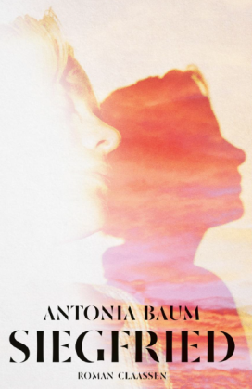
英文书名：Siegfried
德文书名：Siegfried
作 者：Antonia Baum
出 版 社：Ullstein
代理公司：ANA/ Susan Xia
页 数：256页
出版时间：2023年2月
代理地区：中国大陆、台湾
审读资料：电子稿
类 型：文学

内容简介：

一个女人——母亲、伴侣、养家糊口的人——决定有一天把自己送进精神病病房。她和爱人发生了一场争吵，第二天早上，她醒来时脑子里响起了警笛声，她确信继父已经去世，尽管没有任何迹象表明继父已经死了。现在，她必须开始新的一天。她必须给女儿穿衣服，记住一切，清理公寓和她的生活。但恐惧无处不在：金钱，最后期限，关系，一切都已失控。最重要的是，她担心继父的生活。他为她在世上找到了自己的位置。在精神病院，她想，会有人告诉她自己的问题是什么。她可能会消失并沉默，但她最终可以休息。

《齐格弗里德》是一部关于旧秩序和新要求的小说，关于暴力和掩盖暴力的沉默，关于战后以恐惧和尚未克服的情感教育为标志的秩序。

献给喜欢希拉· 赫蒂（Sheila Heti）的《母性》（Motherhood）和奥特莎· 莫什福格（Ottesa Moshfehg）的《休息放松的一年》（My Year of Rest and Relaxation）的读者们，既亲切又具有紧迫的政治意义。

作者简介：
安东尼娅·鲍姆（Antonia Baum）是一名作家和记者。她写过三本小说，最近又写了两本非小说类作品：一本关于母性的回忆录和一本关于艾米纳姆的书。《齐格弗里德》是她在Claassen出版社出版的第一本书。

媒体评价：

“像德国一样温暖和寒冷。一部你不会忘记的小说。”
---- 马克西姆·比勒（Maxim Biller）

“一本关于坚定不移地渴望家园的杰出作品......最高水准的精确和优雅！"
---- 马丁·科尔迪奇（Martin Kordić）

“齐格弗里德是旧西方世界白手起家的人，至今仍困扰着子孙后代。出色的驱鬼术！”
---- 丹妮拉·德罗谢尔（Daniela Droscher）

谢谢您的阅读！
请将反馈信息发至：夏蕊（Susan Xia）
安德鲁·纳伯格联合国际有限公司北京代表处
北京市海淀区中关村大街甲59号中国人民大学文化大厦1705室
邮编：100872
电话：13581679124
传真：010-82504200
Email：Susan@nurnberg.com.cn
网址：http://www.nurnberg.com.cn
微博：http://weibo.com/nurnberg
豆瓣小站：http://site.douban.com/110577/
微信订阅号：ANABJ2002

